1 | 2 | 3 | 4 | 5
B | C | C | B | A

6 | 7 | 8 | 9 | 10
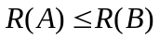 | 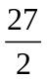 | 相关 | 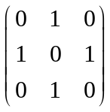

11.解：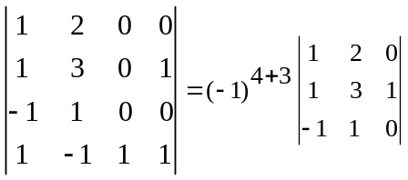
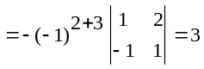
12.解：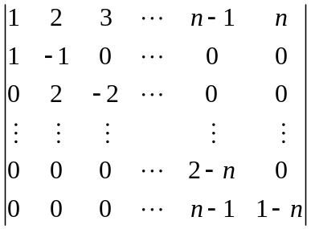 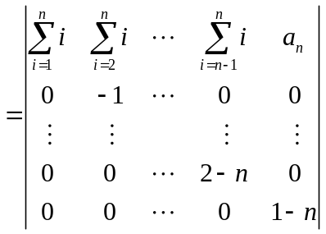

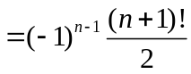
13. 解：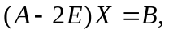由于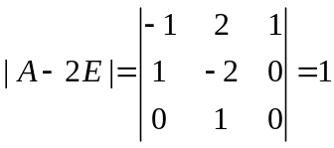, 因此
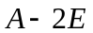是可逆矩阵, 从而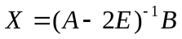.
由于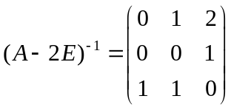,
因此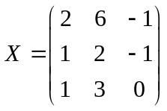.
14. 解：
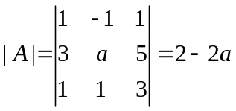
根据克拉默法则,当时，方程组有唯一解.
当时,
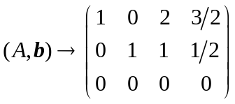,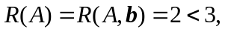因此线性方程组有无限多解, …2分
相应的同解方程是,
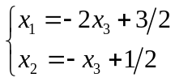,线性方程组的基础解系是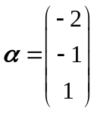, 一个特解是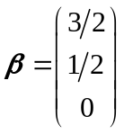,
通解是 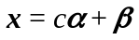.其中是任意常数.
15. 解：矩阵的特征多项式
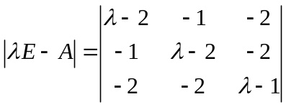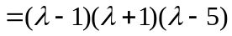,
解得特征值为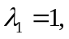，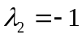, 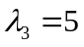
（1）对于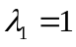，相应方程为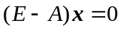
由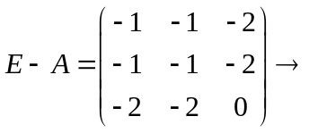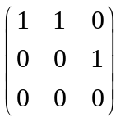，得基础解系是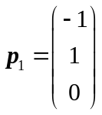
(2）对于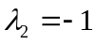，相应方程为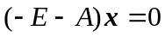
由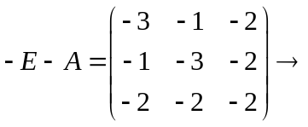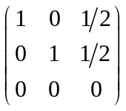，得基础解系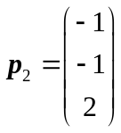 ，
（3）对于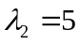，相应方程为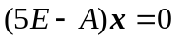
由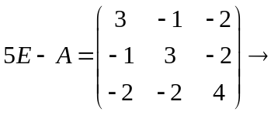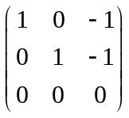，得基础解系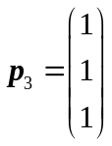 ，
显然, 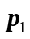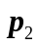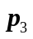两两正交, 单位化,得到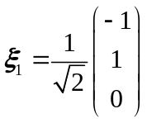, 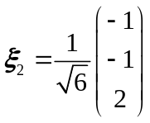,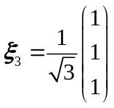
则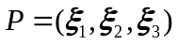是正交矩阵，使得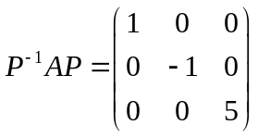为对角阵.
16. 解：
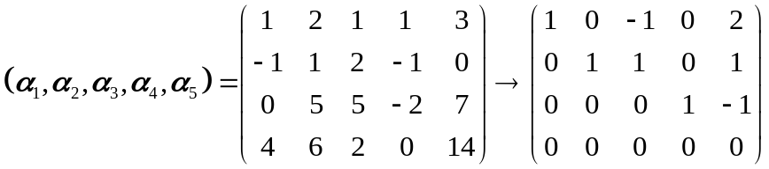
因此该向量组的秩为；
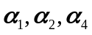是该向量组的一个最大线性无关组，
且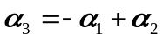,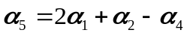

17. 证明：
方程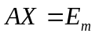有解的充分必要条件是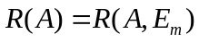
因为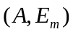是m行矩阵, 因此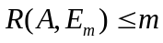,
又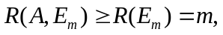从而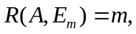
由此可得方程有解的充分必要条件是